Предложения направлять на эл.адрес на имя начальника отдела ценообразования ЦКЗ Спасенкова Евгения Викторовича, к сведению исполнителя (Ярославцевой К.А.).

В ответе прошу указать: - стоимость поставки ТМЦ (с учетом НДС, с учетом транспортных расходов до склада в г. Салават, ул. Молодогвардейцев, д. 30) - срок поставки ТМЦ, условия оплаты (предпочтительна оплата поставленного товара на основании подписанного сторонами по договору первичного учетного документа, выставленного Продавцом соответствующего счета-фактуры, оформленного надлежащим образом в течение календарного месяца, следующего за месяцем подписания сторонами по договору первичного учетного документа, выставления счета-фактуры и возникновения задолженности); - срок действия технико-коммерческого предложения;

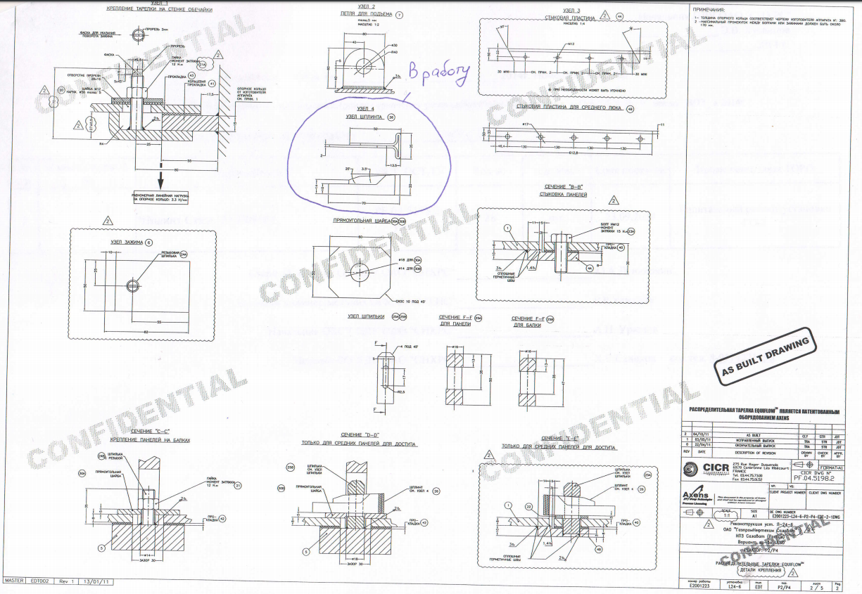Данная процедура запроса предложений не является публичными торгами или офертой и не несёт обязательств по заключению каких-либо договорных отношений с организациями, приславшими свои предложения.